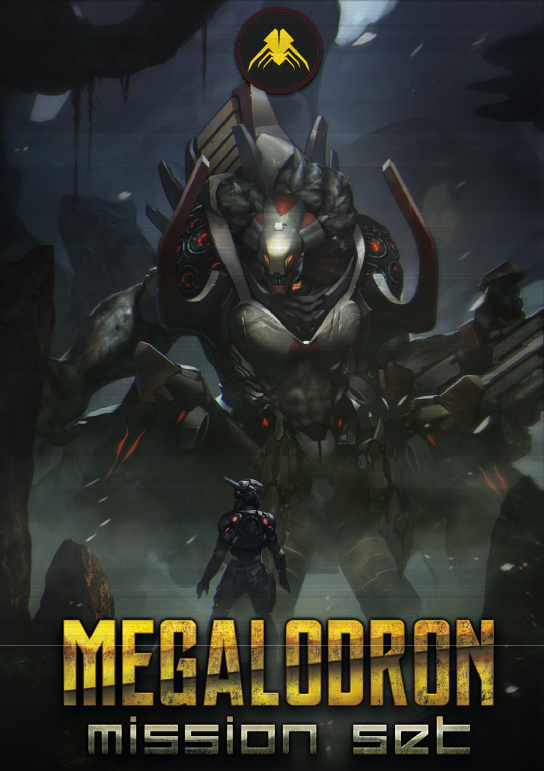

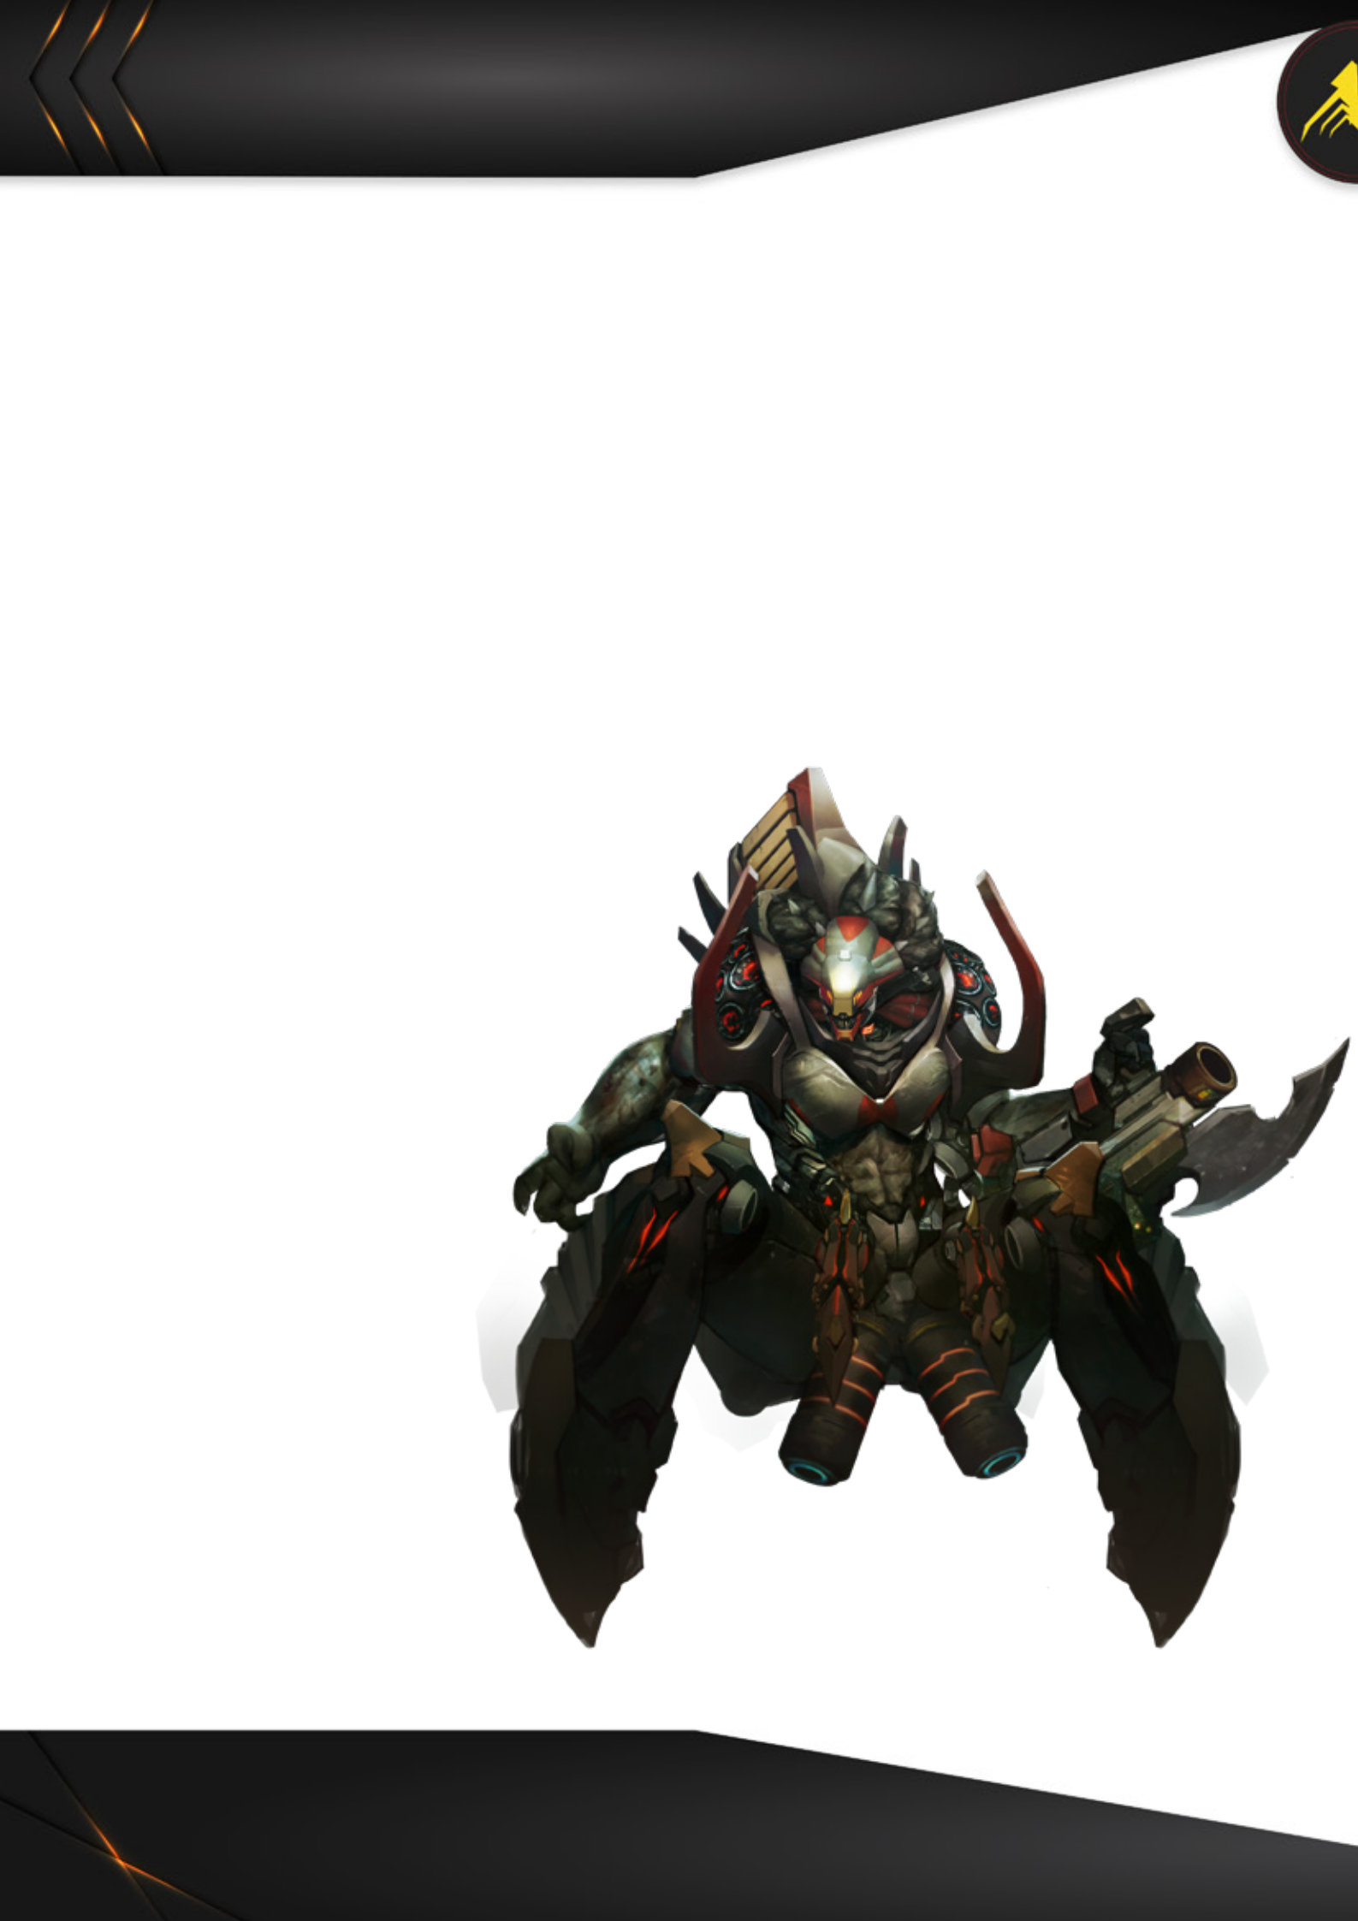
MÉGALODRONS,
MBC DE L’ARMÉE COMBINÉE

Décrites comme des Créatures Principales de Bataille (Main Battle Creatures ou MBC), les Mégalodrons sont, en raison de leur grande taille, plus communs dans des scénarios de supériorité tactique que de guerre asymétrique. Nonobstant cela, leur armure épaisse, ainsi que leur résistance unique aux dommages et leur puissance destructrice supérieure les rendent parfaits pour anéantir la résistance ennemie dans la zone d’opérations, de même que le moral de leurs ennemis. C'est pourquoi les officiers de l'Armée Combinée apprécient d'avoir au moins un Mégalodron dans chaque groupement tactique déployé en théâtre d'opérations.
Comme les séries de Batroid, les Mégalodrons sont des hybrides techno-organiques à base de silicium/carbone, produits en fermes de germination accélérée sous substrat pseudo-intelligent. Cultivées et assemblées à partir d'éléments améliorés de souches bioartificielles spécifiques aux Batroids, aux Drones et aux Avatars. En plus de leurs qualités physiques et de leurs compétences en combat, ces créatures possèdent une puissance de calcul supérieure qui leurs permet de devenir un réceptacle pour l'I.E. dans les batailles.
Même s'ils ressemblent au produit militaire d'une autre époque, les Mégalodrons ont été créés durant la guerre de l'Hégémonie Ur contre les Factotums Iqov. Ce conflit se déroula à travers des planètes terraformées par cette civilisation, où des conditions environnementales terrifiantes et de fortes tempêtes électromagnétiques empêchèrent l'exécution normale des opérations aéro-orbitales, favorisant ainsi l'utilisation de machines de guerre gargantuesques. Ces béhémoths colossaux furent la fierté des Iqov et le pilier principal de leur stratégie militaire, de sorte que l'IE commanda la création de séries de Mégalodron pour leur prouver sa supériorité à tous les niveaux, notamment ceux où les Factotum Iqov se distinguèrent.
Après la capitulation de la civilisation d'Iqov et son assimilation dans l'Hégémonie d'Ur, les unités survivantes des séries de Mégalodron auraient dû être mises hors service et recyclées. Cependant, un certain nombre d'entre elles furent conservées, du fait que l'impact psychologique de ces machines de guerre qu’ont sur l'ennemi, qui compense dans certains scénarios la complexité de leur déploiement.
Un Mégalodron est la preuve vivante que l'I.E. à l'esprit d'un vainqueur, qu'elle ne se retirera jamais d'un combat, qu'elle est capable de résister à tout ce qui lui est lancé et de continuer à avancer infailliblement vers son objectif, en détruisant tout sur son passage. Et la vérité, c'est que face à un Mégalodron, n'importe quel soldat, n'importe quel guerrier, peu importe que ce soit des vétérans, peu importe combien ils se croient durs, peu importe combien d'ennemis ils ont vaincu et combien de fois ils ont survécu, la seule chose qu'ils pourront ressentir sera leurs craintes rampantes en eux et leurs cris de panique dans leurs oreilles.

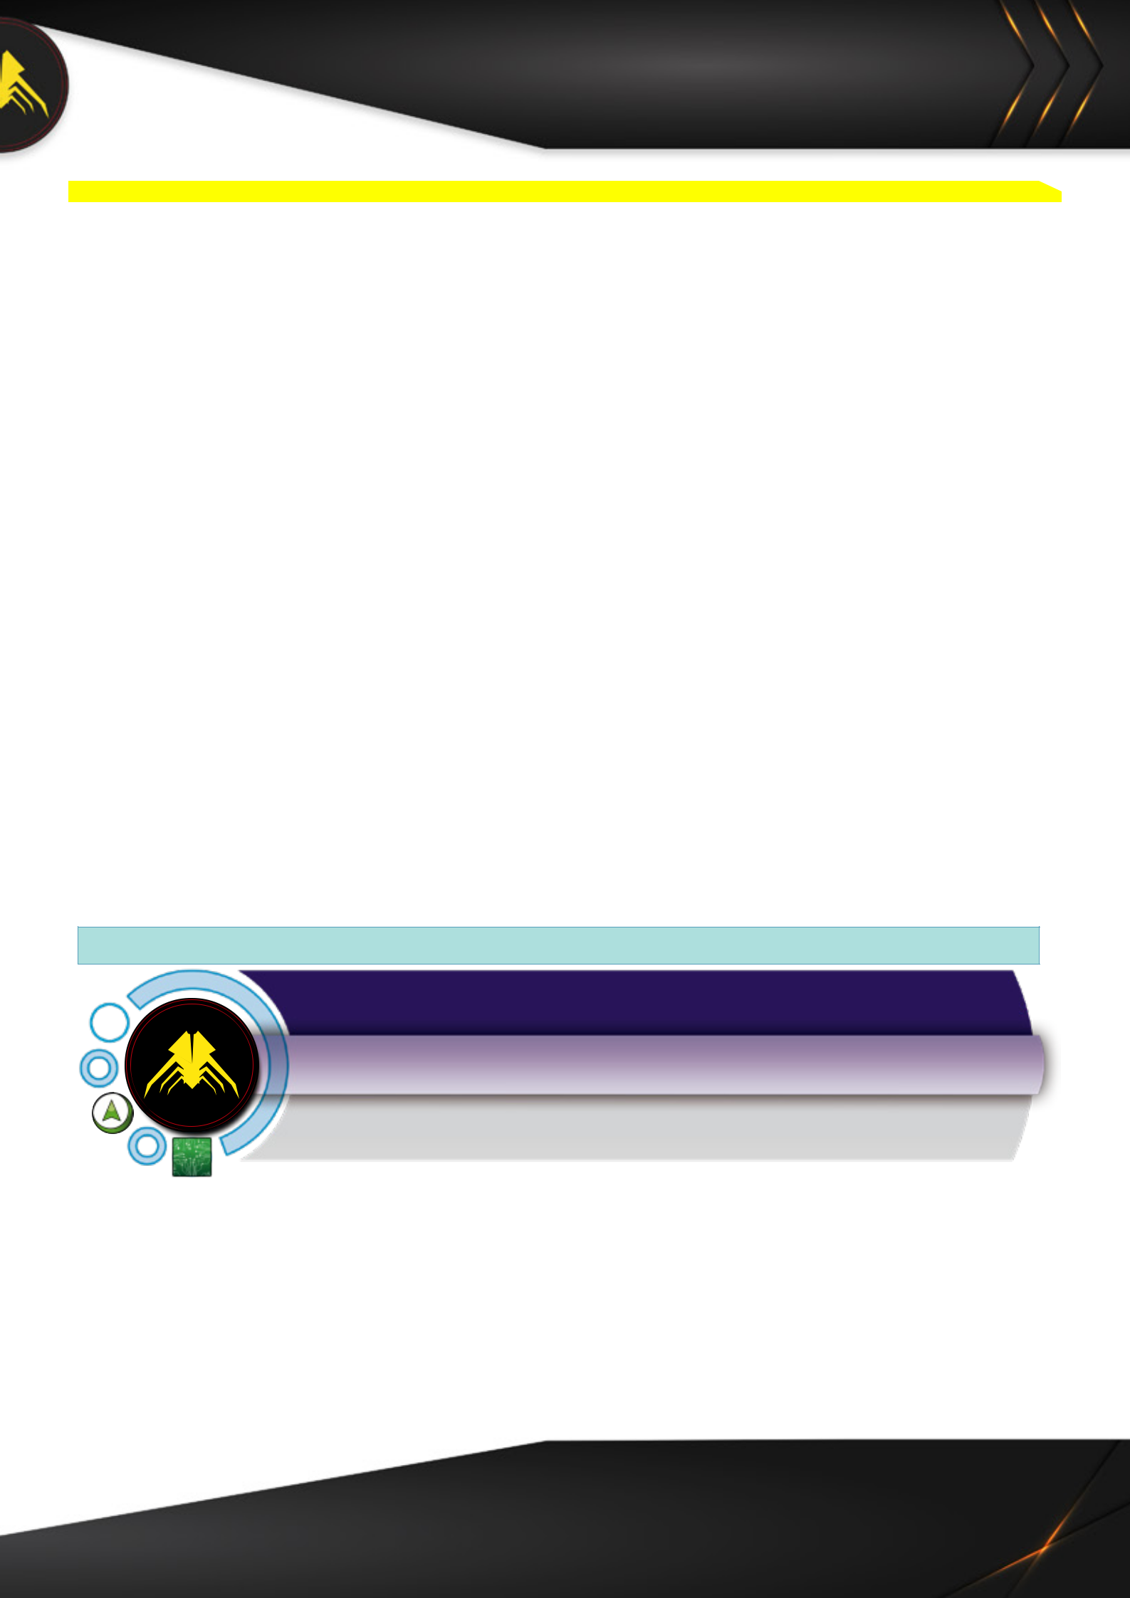
SET DE MISSION MÉGALODRON
Après les événements de la Troisième Offensive de Paradiso et l'affaire dite de Daedalus' Fall, l'histoire de l'Univers d'Infinity continue d'avancer à travers les événements ITS et les campagnes associées. Ces scénarios, qui se déroulent à la suite de la Troisième Offensive, reflètent comment seulement qu'une de ces gargantuesques machines de guerre de l'Armée Combinée peut avoir comme effet dévastateur sur le front de Paradiso.
Ce set de mission a été conçu pour mettre en valeur la capacité destructrice des Mégalodrons, les Créatures Principales de Bataille de l'Armée Combinée, à travers ces trois scénarios différents qui lui sont associés.
- Léviathan à Terre, dépeint les batailles acharnées par l’Humanité pour s'emparer de n'importe quel morceau de VoodooTech et combien cela peut devenir dangereux quant un Mégalodron a la volonté de les stopper.
- Royaume de la Bête, recrée les efforts des troupes déployées sur Paradiso pour reconquérir et sécuriser le territoire désormais sous contrôle de l'Armée Combinée.
- Colère du Colosse, illustre combien difficile est l'exécution d'une simple mission de Recherche et de Destruction quand il y a un prédateur plus grand et plus dangereux rôdant dans la zone.

Tous ces scénarios incluent des Règles Spéciales qui permettent aux deux joueurs d'affronter cet ennemi colossal, mais également pour un joueur de l'Armée Combinée de pouvoir inclure un Mégalodron dans sa Liste d'Armée.
Le Profil de Jeu du Mégalodron adapté aux règles d'Infinity, est inclus ci-dessous. Compte tenu des caractéristiques et de la taille particulières de cette figurine, son profil - bien qu'entièrement officiel - ne sera pas valide pour l'ITS et il ne sera pas disponible dans l'Infinity Army.
En raison des Règles Spéciales particulières, ce Set Mission ne pourra pas être utilisé en ITS. Cependant, le système utilisé dans les scénarios est le même que celui de l'ITS, de plus le nombre de missions permet parfaitement l'organisation d'un Tournoi Infinity, même si celui-ci n'est pas officiel pour l’ITS. Alors, n'attendez plus, choisissez un camp et faites partie de l'histoire de l'Univers Infinity !

ISC: Megalodron, MBC of the Combined Army Personnage

TAG

MÉGALODRON, MBC de l’Armée Combinée

MOV | CC | TR | PH | VOL | BLI |  | PB | STR | S | DIS
15-10 | 18 | 15 | 18 | 17 |  | 9 | 9 | 5 | 9 |  | 1
Équipement : Viseur 360˚ · ECM · Viseur Multi-Spectral N1
Compétences Spéciales : CD: Mimétisme · Fatalité N1 · G: Mnémotechnique · Poids Lourd · Immunité: POS · Conscience Tactique · Immunité Total
Nom | BS Weapons |  |  |  |  | CC Weapons |  |  | CAP |  | C
MEGALODRON A1 | 2 Canons Magnétiques Hyper-Rapide, Lance-Flammes Lourd, Disperseur de Mines |  |  |  |  | Pistolet Lourd, Arme CC EXP |  |  |  | 3.5 | 156
MEGALODRON A2 | 2 Mitrailleuses MULTI, Lance-Roquettes Lourd, Lance-Flammes Lourd |  |  |  |  | Pistolet Lourd, Arme CC EXP |  |  |  | 3.5 | 154
MEGALODRON Lieutenant N2 | Canons Magnétiques Hyper-Rapide, Lance-Flammes Lourd, Disperseur de Mines |  |  |  |  | Pistolet Lourd, Arme CC EXP |  |  |  | 3.5 | 160

LÉVIATHAN à TERRE
Les systèmes de défense orbitale de Paradiso ont réussi à abattre un cargo blindé DCG du Commissariat Exrah. Ce vaisseau, qui appartient à une espèce généralement impliquée dans des tâches de transport au service de l'Intelligence Évoluée, s'est écrasé au milieu des épaisses jungles de la planète dans le no man's land. Dans une tentative de s'emparer des secrets technologiques de l'Armée Combinée, des équipes de Recherche et de Destruction déployées dans la zone d'impact du cargo alien, doivent éliminer toute opposition ennemie existante. Cependant, il se pourrait que ce qu'ils y trouvent soit beaucoup plus grand et mortel que ce qu'ils auraient pu anticiper...

Configuration de Table : A.
Règles Spéciales : Tués, Pas de Quartier, Maitre Artilleur, Mégalodron, HVT et Paquet Classifié Non Utilisé, Mode Narratif.
OBJECTIFS DE MISSION

OBJECTIFS PRINCIPAUX
- Tuer entre 100 et 200 Points d’Armée ennemi (1 Point d’Objectif).
- Tuer entre 201 et 300 Points d’Armée ennemi (2 Points d’Objectif).
- Tuer plus de 300 Points d’Armée ennemi (3 Points d’Objectif).
- Si vous avez entre 201 et 300 Points d’Armée ayant survécu (1 Point d’Objectif).
- Si vous avez plus de 300 Points d’Armée ayant survécu (3 Points d’Objectif).
- Tuer le Mégalodron (3 Points d’Objectif).
- Tuer le Maitre Artilleur ennemi (1 Point d’Objectif).

CLASSIFIÉ
Il n’y a pas d’Objectif Classifié.

FORCES

Camp A : 350 points.

DÉPLOIEMENT
Les deux joueurs se déploient sur les bords opposés de la table de jeu, dans une Zone de Déploiement de 40 cm de profondeur.

RÈGLES SPÉCIALES DE SCÉNARIO

TAILLE DE LA TABLE DE JEU
120 x 120 cm.

TUÉS
Une troupe est considérée Tuée quand elle passe à l’État Mort, ou qu’elle est en État Inapte à la fin de la partie.
Les troupes qui n’ont pas été déployées sur la table de jeu à la fin de la partie sont considérées comme étant Tuées par l’adversaire.

PAS DE QUARTIER
Dans ce scénario, les règles Retraite! ne sont pas appliquées.

MEGALODRON
Avant la Phase de Déploiement, placez le Mégalodron au centre de la Table de Jeu.
Le Mégalodron est une troupe réactive qui considère les deux joueurs comme ses ennemis, donc réagit à toutes les troupes en déclarant un ORA d'Attaque TR chaque fois que nécessaire. Le Joueur Réactif lance toujours le jet pour le Mégalodron, en appliquant l'option de Profil de troupe : Mégalodron A2, inclut dans ce Set Mission.
Dans ce scénario, le Mégalodron, en tant que figurine réactive, n'applique pas la Compétence Spéciale Immunité : état Possédé (POS).

Camp B : 350 points.

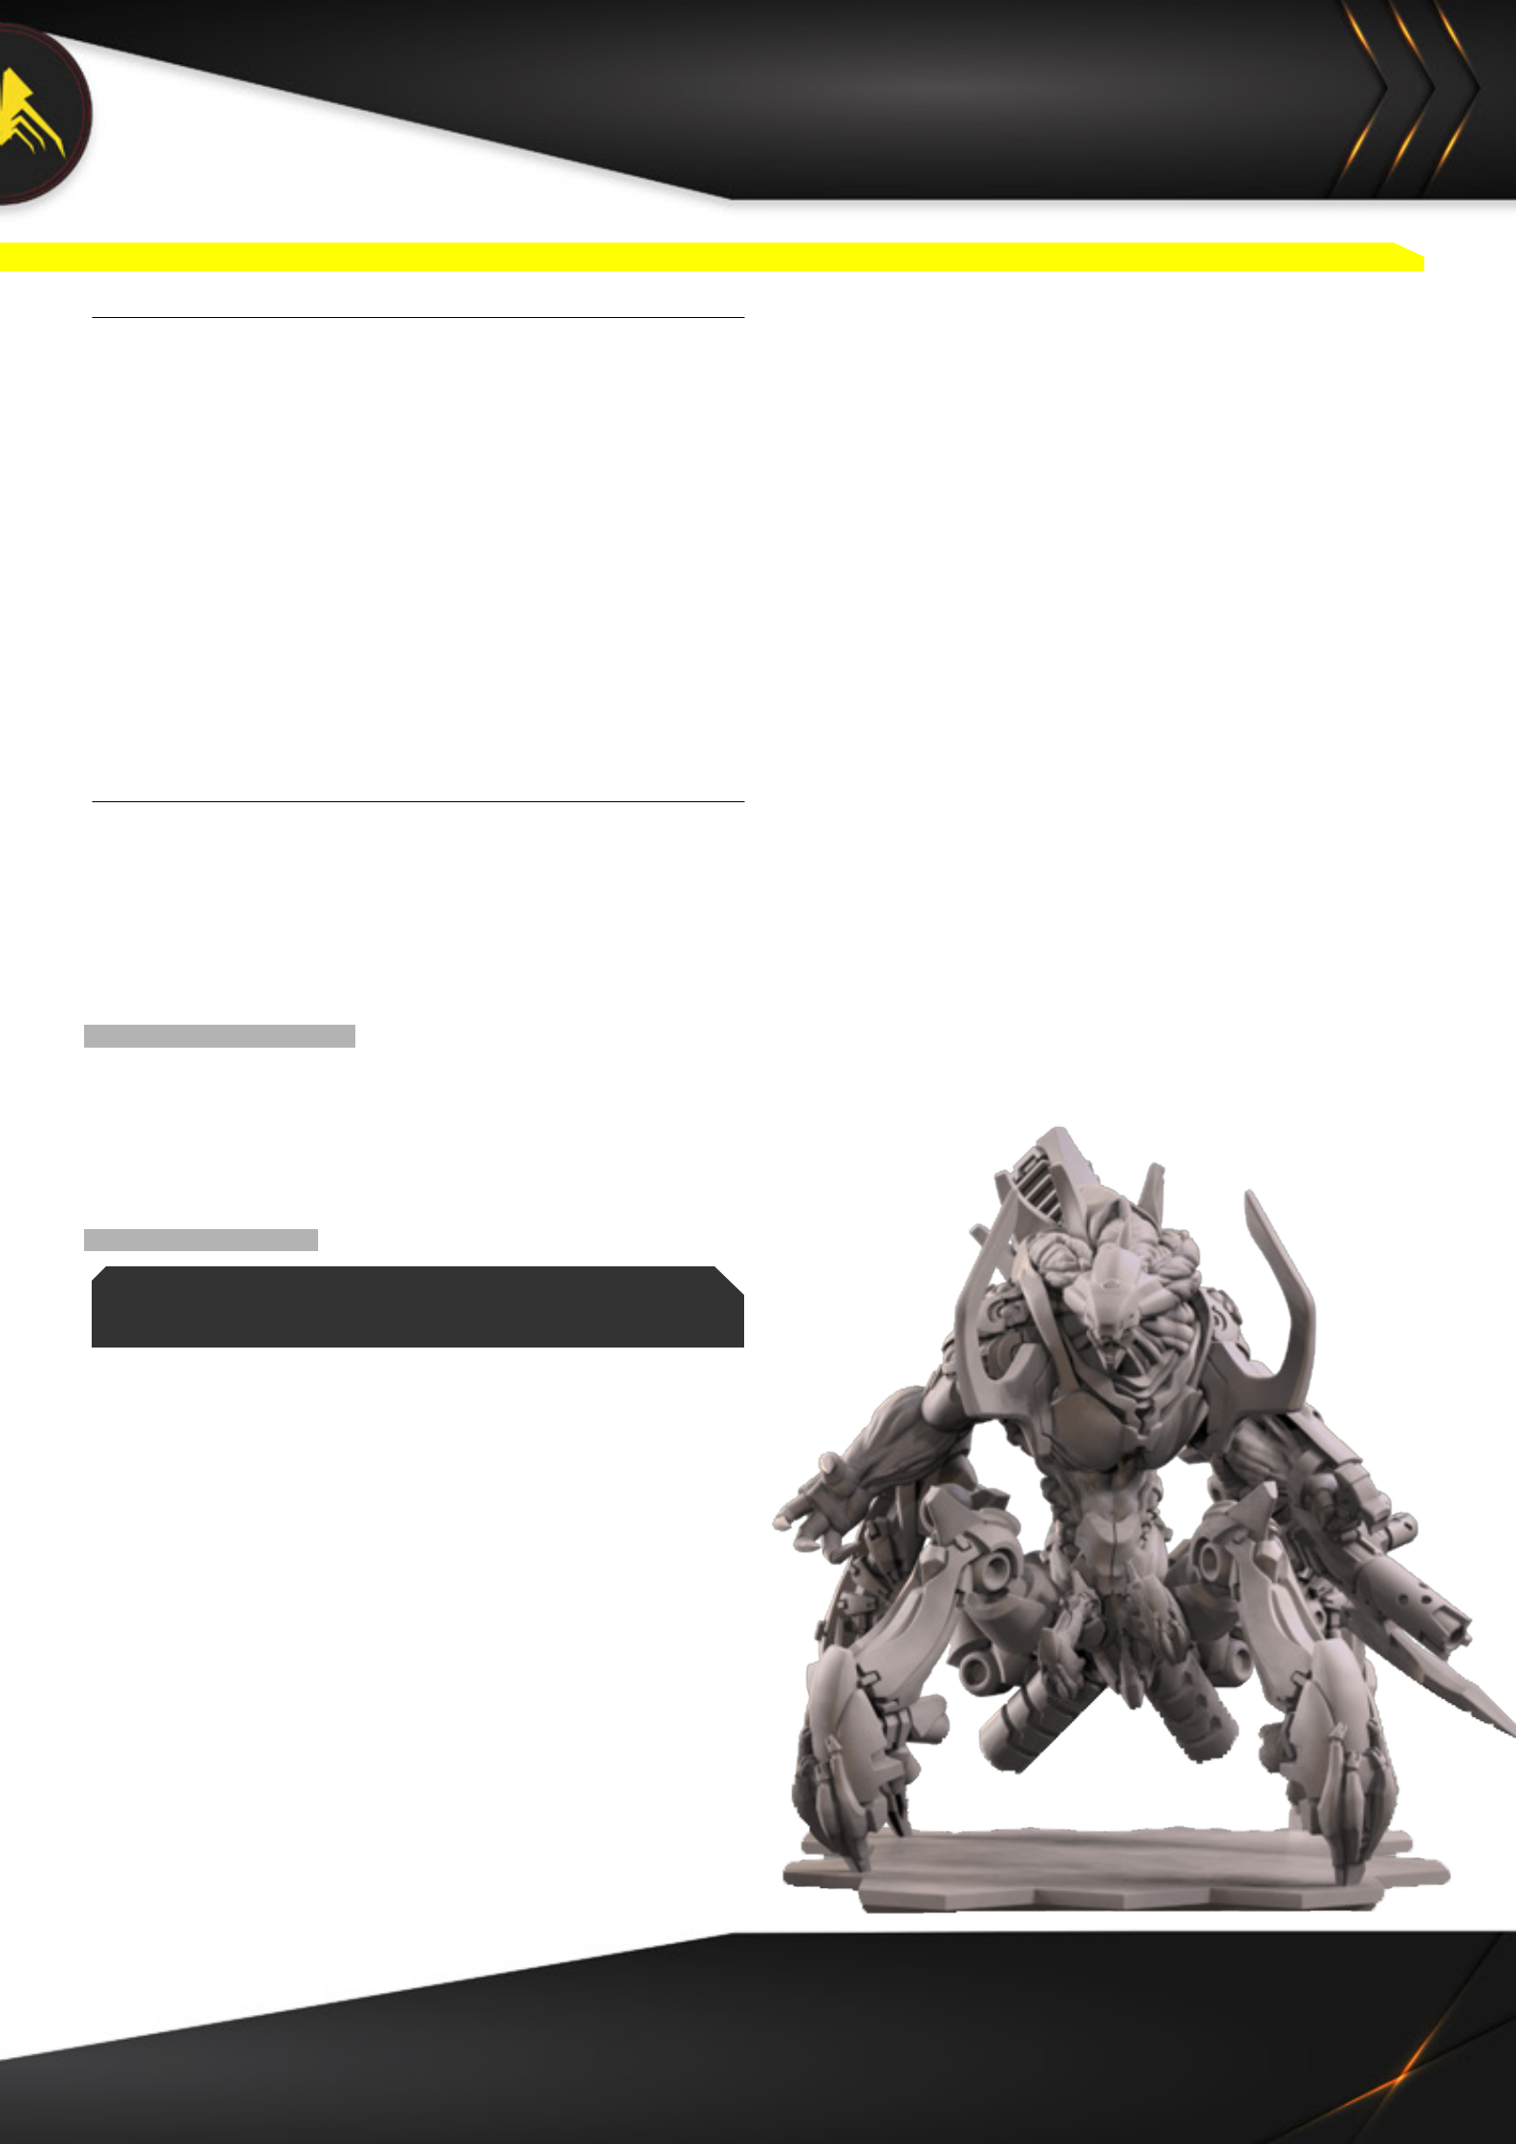

MAITRE ARTILLEUR
A la fin de la Phase de Déploiement, les joueurs doivent déclarer quelle troupe de leur Liste d'Armée est leur Maître Artilleur.
La troupe choisie doit toujours être l'une des figurines déployées sur la table de jeu. Les joueurs ne sont pas autorisés à choisir des troupes en état de Déploiement Caché ou en état de Marqueur. Cette troupe devra toujours être sur la table de jeu en tant que figurine et non en tant que marqueur (Camouflage, TO, Holoecho...). De plus, les troupes Irrégulières et celles dont le Type de Troupe est D.C.D ne sont pas éligibles pour devenir Maitre Artilleur.
Le Maitre Artilleur est identifié avec un Marqueur Joueur A ou B (Player A - B).

HVT ET PAQUET CLASSIFIÉ NON UTILISÉ
Dans ce scénario, les figurines HVT et la règle Sécuriser la HVT, ne sont pas appliquées. Les Joueurs ne déploieront pas de figurine HVT sur la table de jeu et ils ne pourront pas utiliser le Paquet Classifié dans ce scénario.

MODE NARRATIF. RÈGLES SPÉCIALES DE SCÉNARIO
En mode Narratif, la règle Mégalodron est annulée, ainsi que son Objectif Principal associé. De plus, la réalisation de l'Objectif Principal "Tuer le Maître Artilleur ennemi" donnera 4 Points d'Objectif.
- Camp A. En mode Narratif, le Camp A sera toujours une Force de l'Armée Combinée Générique ou une Sectorielle.
  - Forces : 200 points + 1 Mégalodron A2 ou Lieutenant N2 (sans appliquer de Coût ou de CAP).
- Camp B. En mode Narratif, le Camp B sera toujours une Force Générique ou une Sectorielle.
  - Forces : 350 points + 1 Point de CAP Supplémentaire.

FIN DE MISSION
Ce scénario est limité dans le temps et il se terminera automatiquement à la fin du troisième Tour de Jeu.

MODE NARRATIF

Ce scénario peut être joué en Mode Narratif, reflétant les événements qui se sont déroulés lors de cette histoire dans l’Univers d’Infinity.

Les troupes de l'Armée Combinée qui ont survécu au crash du cargo blindé du Commissariat Exrah dans les jungles de Paradiso devront maintenant affronter des forces de combat ennemies envoyées pour terminer le travail. Heureusement pour eux, et malheureusement pour leurs ennemis, l'un des rares Mégalodrons déployés sur Paradiso était également à bord du vaisseau spatial accidenté. C'est un facteur crucial auquel personne ne s'attendait et qui renversera les rôles de chasseur et de proie de la façon la plus sanglante possible.

ROYAUME DE LA BÊTE
Après le désastre de la Troisième Offensive, la reconquête des territoires perdus est devenue une priorité stratégique pour les forces du Commandement Coordonné de Paradiso. Toutefois, ce n'est pas aussi simple qu'il n'y paraît, surtout lorsqu'un Mégalodron garde les territoires occupés.

Configuration de Table : A.
Règles Spéciales : Quadrants (ZO), Domination de ZO, Mégalodron, Maitre Artilleur, Maitre Artilleur Dominant, Tués, HVT et Paquet Classifié Non Utilisé, Mode Narratif.

OBJECTIFS DE MISSION

OBJECTIFS PRINCIPAUX
- Dominer le même nombre de Quadrant que l’adversaire à la fin de chaque Tour de Jeu (1 Point d’Objectif, mais seulement si au moins 1 Quadrant est Dominé par le joueur).
- Dominer plus de Quadrants que l’adversaire à la fin de chaque Tour de Jeu (2 Points d’Objectif).
- Avoir votre Maitre Artilleur Dominant dans un Quadrant Dominé à la fin de chaque Tour de Jeu (1 Point d’Objectif).
- Tuer le Mégalodron (1 Point d’Objectif).

CLASSIFIÉ
Il n’y a pas d’Objectif Classifié.

FORCES
Camp A : 300 points.

Camp B : 300 points.

DÉPLOIEMENT
Les deux joueurs se déploient sur les bords opposés de la table de jeu, dans une Zone de Déploiement de 40 cm de profondeur.

RÈGLES SPÉCIALES DE SCÉNARIO

TAILLE DE LA TABLE DE JEU
120 x 120 cm.

QUADRANTS (ZO)
À la fin de chaque Tour de Jeu, mais pas avant, la table est divisée en quatre zones, comme indiqué sur la carte. Chaque joueur vérifie combien de Quadrant il Domine et les Points d’Objectif sont calculés.
Dans ce scénario, chaque Quadrant est considéré comme une Zone d’Opérations (ZO).

DOMINATION DE ZO
Une Zone d’Opérations (ZO) est considérée Dominée par un joueur s’il possède plus de Points d’Armée que l’adversaire dans la zone. Les troupes représentées par des figurines ou des Marqueurs (Camouflage, Œuf-Embryon, Graine-Embryon...) comptent, ainsi que les Balises IA, les Proxys et les troupes G: Serviteur. Les troupes en État Inapte ne sont pas comptées. Les Marqueurs représentant des armes ou des équipements (comme les Mines ou les Répétiteurs Déployables), les Holo-échos et tout Marqueur ne représentant pas une troupe ne sont pas pris en compte non plus.
Une troupe est considérée dans une Zone d’Opérations si elle a plus de la moitié de son socle dans celle-ci.

SHASVASTII
Les troupes possédant la Compétence Spéciale Shasvastii placées dans une Zone d’Opérations, sont prises en compte quand elles sont en État d’Œuf-Embryon (Spawn-Embryo) ou tout autre État qui ne soit pas Inapte.

BAGAGE
Les troupes possédant l’Équipement : Bagage, placées dans une Zone d’Opérations et qui ne sont pas en État Inapte, sont comptées en appliquant les Points d’Armée supplémentaires apportés par cet Équipement.

MÉGALODRON HVT ET PAQUET CLASSIFIÉ NON UTILISÉ

Avant la Phase de Déploiement, placez le Mégalodron au centre de la Table de Jeu.
Le Mégalodron est une troupe réactive qui considère les deux joueurs comme ses ennemis, donc réagit à toutes les troupes en déclarant un ORA d'Attaque TR chaque fois que nécessaire. Le Joueur Réactif lance toujours le jet pour le Mégalodron, en appliquant l'option de Profil de troupe : Mégalodron A2, inclut dans ce Set Mission.
Dans ce scénario, le Mégalodron, en tant que figurine réactive, n'applique pas la Compétence Spéciale Immunité : état Possédé (POS).

MAITRE ARTILLEUR
A la fin de la Phase de Déploiement, les joueurs doivent déclarer quelle troupe de leur Liste d'Armée est leur Maître Artilleur.
La troupe choisie doit toujours être l'une des figurines déployées sur la table de jeu. Les joueurs ne sont pas autorisés à choisir des troupes en état de Déploiement Caché ou en état de Marqueur. Cette troupe devra toujours être sur la table de jeu en tant que figurine et non en tant que marqueur (Camouflage, TO, Holoecho...). De plus, les troupes Irrégulières et celles dont le Type de Troupe est D.C.D ne sont pas éligibles pour devenir Maitre Artilleur.
Le Maitre Artilleur est identifié avec un Marqueur Joueur A ou B (Player A - B).

MAITRE ARTILLEUR DOMINANT
La présence d’un Maître Artilleur dans n'importe quel état non-Inapte dans un Quadrant Dominé, apporte un maximum de 1 Point d'Objectif supplémentaire lors de la vérification de l'Objectif Principal de Domination de Quadrant à la fin de chaque Tour de Jeu.

TUÉS
Une troupe est considérée Tuée quand elle passe à l’État Mort, ou qu’elle est en État Inapte à la fin de la partie.
Les troupes qui n’ont pas été déployées sur la table de jeu à la fin de la partie sont considérées comme étant Tuées par l’adversaire.

Dans ce scénario, les figurines HVT et la règle Sécuriser la HVT, ne sont pas appliquées. Les Joueurs ne déploieront pas de figurine HVT sur la table de jeu et ils ne pourront pas utiliser le Paquet Classifié dans ce scénario.

FIN DE MISSION
Ce scénario est limité dans le temps et il se terminera automatiquement à la fin du troisième Tour de Jeu.

MODE NARRATIF

Ce scénario peut être joué en Mode Narratif, reflétant les événements qui se sont déroulés lors de cette histoire dans l’Univers d’Infinity.

Le Commandement Coordonné va lancer une contre-attaque pour reprendre le territoire perdu lors de la Troisième Offensive de Paradiso. Pour parer cela, l'Intelligence Évoluée a déployée l'un de ses redoutables Mégalodrons et une taskforce pour démontrer aux humains combien il est dangereux de fouler le royaume de la bête.
MODE NARRATIF. RÈGLES SPÉCIALES DE SCÉNARIO
En mode Narratif, la règle Mégalodron est annulée, ainsi que son Objectif Principal associé. De plus, la réalisation du nouvel Objectif Principal "Tuer le Maître Artilleur ennemi" donnera 1 Point d'Objectif.
- Camp A. En mode Narratif, le Camp A sera toujours une Force de l'Armée Combinée Générique ou une Sectorielle.
  - Forces : 200 points + 1 Mégalodron A1, ou A2, ou Lieutenant N2 (sans appliquer de Coût ou de CAP).
- Camp B. En mode Narratif, le Camp B sera toujours une Force Générique ou une Sectorielle.
  - Forces : 350 points + 1 Point de CAP supplémentaire.

COLÈRE DU COLOSSE
Ce n'est pas un hasard si Paradiso est appelé "l'Enfer d'Émeraude". Ici, une simple mission de Recherche et de Destruction, une opération "aller-retour", peut terriblement mal tourner par la simple apparition d'un Mégalodron. Une seule de ces colossales Créatures Principales de Bataille de l'Armée Combinée peut faire virer la couleur verte des jungles de Paradiso au rouge sang.
Configuration de Table : A.
Règles Spéciales : Lien Tactique Renforcé, Mégalodron, Maitre Artilleur, Cible Désignée, Tués, Paquet Classifié Non Utilisé, Mode Narratif.

OBJECTIFS DE MISSION

OBJECTIFS PRINCIPAUX
- Tuer plus de Points d’Armée que l’adversaire (2 Point d’Objectif).
- Tuer le même nombre de Lieutenants que l'adversaire (1 Point Objectif, mais seulement si au moins 1 Lieutenant a été tué par le joueur).
- Tuer plus de Lieutenants que l’adversaire (3 Points d’Objectif).
- Tuer la Cible Désignée (1 Point d’Objectif).
- Tuer la Cible Désignée avec votre Maitre Artilleur (2 Points d’Objectif supplémentaires).
- Tuer le Mégalodron (2 Points d’Objectif).

CLASSIFIÉ
Il n’y a pas d’Objectif Classifié.

FORCES
Camp A : 300 points.

Camp B : 300 points.

DÉPLOIEMENT

RÈGLES SPÉCIALES DE SCÉNARIO

TAILLE DE LA TABLE DE JEU
120 x 120 cm.

Lien Tactique Renforcé
Dans ce scénario, la règle Perte du Lieutenant n’est pas appliquée.
Dans cette mission, l’identité du Lieutenant est toujours une Information Publique. Le joueur doit indiquer quel marqueur est le Lieutenant s’il est dans un État Marqueur (Camouflage, Camouflage TO...) ou quels sont les marqueurs qui sont le Lieutenant dans le cas d’un Holo-projecteur.
Le Lieutenant doit être placé sur la table de jeu au début du premier Tour de Jeu, soit comme figurine, soit comme marqueur. Les joueurs ne peuvent pas déployer leurs Lieutenants dans l’État de Déploiement Caché.
Si le joueur n’a pas de Lieutenant durant la Phase Tactique de son Tour Actif parce que ce soldat n’a pas été déployé ou parce qu’il est dans un État Isolé, ou un État Inapte (Inconscient, Mort, Sepsitorisé...), alors le joueur doit en nommer un nouveau, sans dépense d’Ordre. L’identité de ce nouveau Lieutenant est aussi une Information Publique. Il est obligatoire que ce Lieutenant soit une figurine ou un Marqueur, placé sur la table de jeu.

MÉGALODRON
Avant la Phase de Déploiement, placez le Mégalodron au centre de la Table de Jeu.
Le Mégalodron est une troupe réactive qui considère les deux joueurs comme ses ennemis, donc réagit à toutes les troupes en déclarant un ORA d'Attaque TR chaque fois que nécessaire. Le Joueur Réactif lance toujours le jet pour le Mégalodron, en appliquant l'option de Profil de troupe : Mégalodron A2, inclut dans ce Set Mission.
Dans ce scénario, le Mégalodron, en tant que figurine réactive, n'applique pas la Compétence Spéciale Immunité : état Possédé (POS).

Les deux joueurs se déploient sur les bords opposés de la table de jeu, dans une Zone de Déploiement de 40 cm de profondeur.

MAITRE ARTILLEUR
A la fin de la Phase de Déploiement, les joueurs doivent déclarer quelle troupe de leur Liste d'Armée est leur Maître Artilleur.
La troupe choisie doit toujours être l'une des figurines déployées sur la table de jeu. Les joueurs ne sont pas autorisés à choisir des troupes en état de Déploiement Caché ou en état de Marqueur. Cette troupe devra toujours être sur la table de jeu en tant que figurine et non en tant que marqueur (Camouflage, TO, Holoecho...). De plus, les troupes Irrégulières et celles dont le Type de Troupe est D.C.D ne sont pas éligibles pour devenir Maitre Artilleur.
Le Maitre Artilleur est identifié avec un Marqueur Joueur A ou B (Player A - B).

Cible désignée
Dans ce scénario, la HVT ennemie est considérée comme une troupe ennemie au lieu d’un Civil Neutre, elle peut être ciblée par des Attaques. Tuer la HVT adverse n'entraînera pas de défaite, ni ne donnera de Points d’Objectif compensatoire à l’adversaire.
Les HVT seront réactives et hostiles, réagissant à tout Ordre exécuté par un soldat ennemi actif dans sa LdV ou sa ZdC.

TUÉS
Une troupe est considérée Tuée quand elle passe à l’État Mort, ou qu’elle est en État Inapte à la fin de la partie.
Les troupes qui n’ont pas été déployées sur la table de jeu à la fin de la partie sont considérées comme étant Tuées par l’adversaire.

MODE NARRATIF

Ce scénario peut être joué en Mode Narratif, reflétant les événements qui se sont déroulés lors de cette histoire dans l’Univers d’Infinity.

Tous ceux qui ont vu un Mégalodron au combat savent pourquoi on les qualifie de créatures apocalyptiques. Ces bêtes gargantuesques sont parfaitement capables de déchaîner l'apocalypse sur tous ceux qui osent défier l'IE et enflammer sa colère.

MODE NARRATIF. RÈGLES SPÉCIALES DE SCÉNARIO
En mode Narratif, la règle Mégalodron est annulée, ainsi que son Objectif Principal associé. De plus, la réalisation du nouvel Objectif Principal "Tuer le Maître Artilleur ennemi" donnera 2 Points d'Objectif.
- Camp A. En mode Narratif, le Camp A sera toujours une Force de l'Armée Combinée Générique ou une Sectorielle.
  - Forces : 200 points + 1 Mégalodron A1, ou A2, ou Lieutenant N2 (sans appliquer de Coût ou de CAP).
- Camp B. En mode Narratif, le Camp B sera toujours une Force Générique ou une Sectorielle.
  - Forces : 350 points + 1 Point de CAP supplémentaire.

Paquet Classifié Non Utilisé
Les joueurs n’utiliseront pas le Paquet Classifié dans ce scénario.

PAS DE QUARTIER
Dans ce scénario, les règles Retraite! ne sont pas appliquées.

FIN DE MISSION

Ce scénario est limité dans le temps et il se terminera automatiquement à la fin du troisième Tour de Jeu.

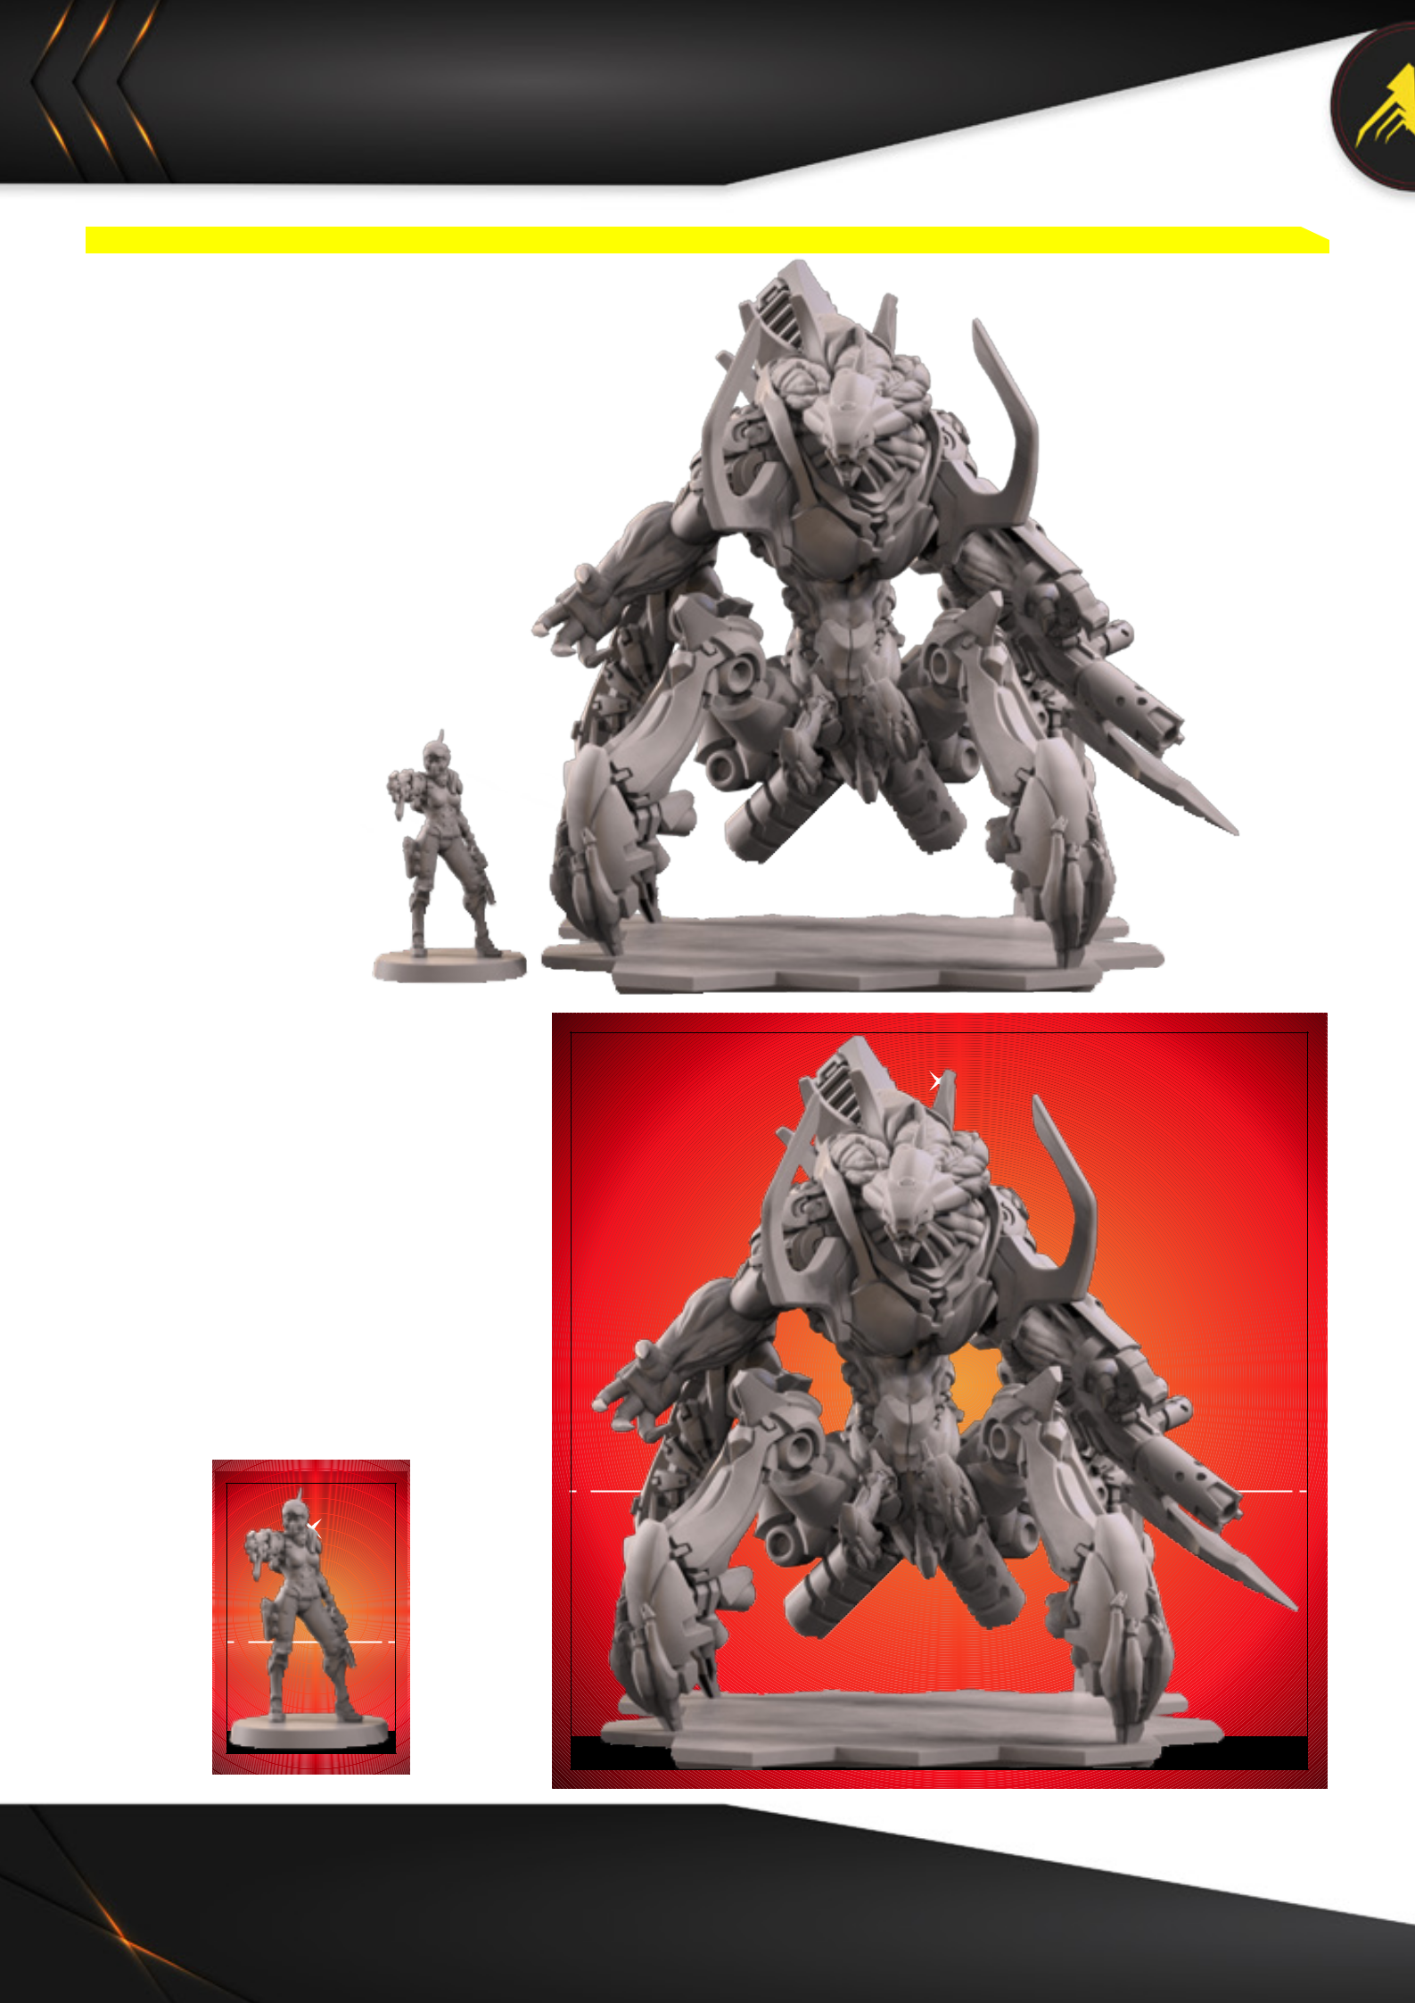
MÉGALODRON

S9

S2

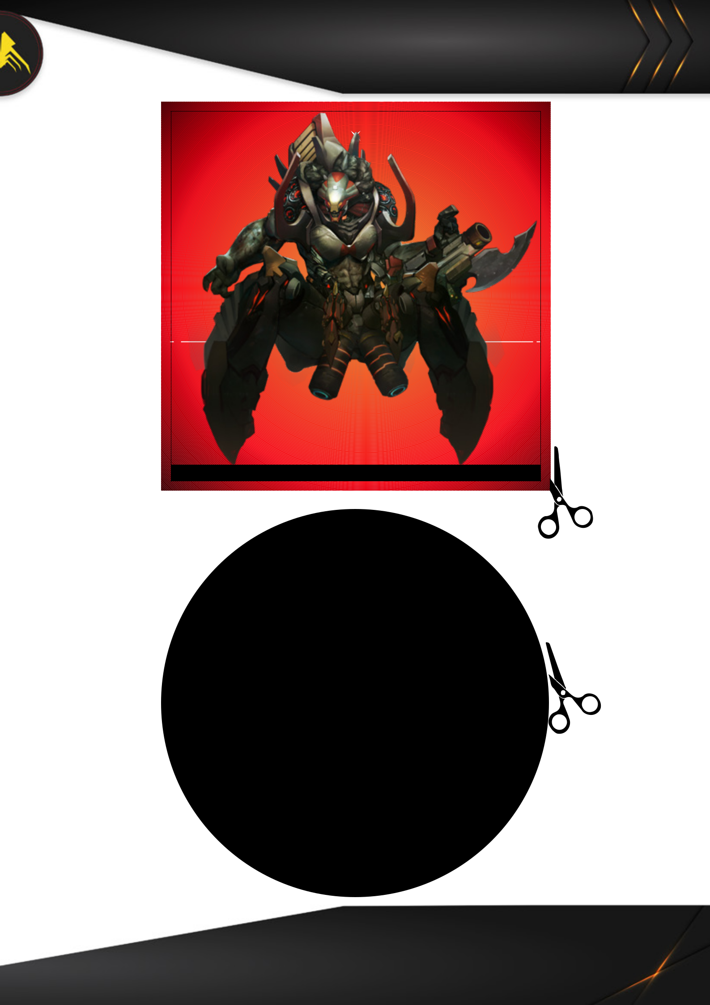

S9

www.infinitythegame.com

